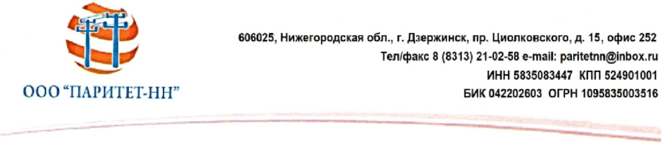

Сведения об объеме недопоставленной электрической энергии в результате аварийных отключений электросетевых объектов ООО "Паритет-НН" за 1 квартал 2024 года

По состоянию на 31.03.2024 г. недопоставленная электрическая энергия потребителям при аварийных отключениях электросетевых объектов ООО "Паритет-НН" за 1 квартал 2024 года отсутствует.

